ОПРЕДЕЛЕНИЕ ПОТЕНЦИАЛА ДЛЯ СИСТЕМЫ H-Au ИЗ ЭКСПЕРИМЕНТАЛЬНЫХ ДАННЫХ

П.Ю. Бабенко, А.Н. Зиновьев\*, В.С. Михайлов,

Д.С. Тенсин, А.П. Шергин

ФТИ им. А.Ф. Иоффе, Санкт-Петербург, Россия

\* e-mail: zinoviev@inprof.ioffe.ru

Предложена методика определения параметров потенциала межатомного взаимодействия в случае рассеяния частиц твердым телом. В качестве базисного взят потенциал типа Зиновьева [1]. Для определения параметров потенциала используется описание экспериментальных энергетических спектров рассеянных частиц [2] для разных углов рассеяния β относительно нормали с помощью нашего кода [3].

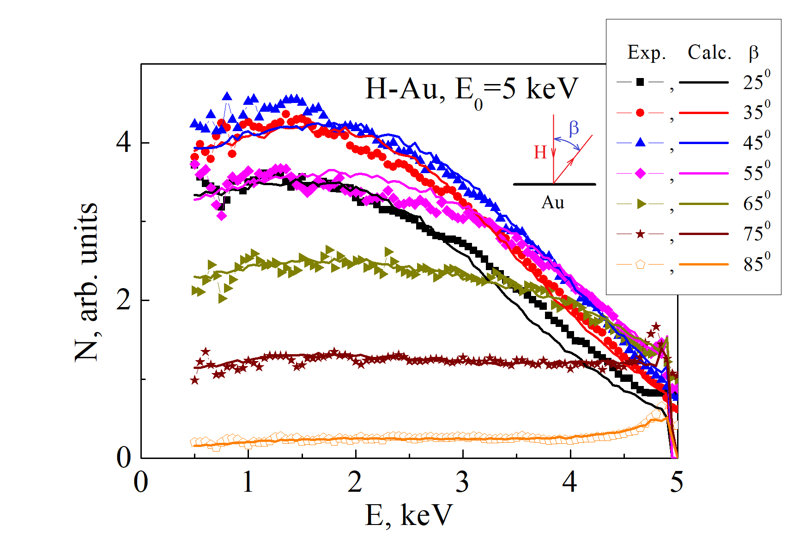

Рис.1 Энергетические спектры рассеянных протонов.

Из рис. 1 видно, что варьированием параметров потенциала удается добиться согласия эксперимента с расчетом с точностью 7%. Полученные потенциалы характеризуются сильным уменьшением константы экранирования по сравнению с столкновениями в газовой фазе.

ЛИТЕРАТУРА

1. Zinoviev A.N. // NIMB. 2011. v.269. p.829.

2. Verbeek H. et al. // J. Appl. Phys. 1980. v.51. p.1783.

3. Мелузова Д.С. и др. // Поверхность. 2019. N4. с.74.